

Аэропорт Байкал представляет возможность заявить о себе и стать Арендатором торговых площадей расположенных в аэровокзальном комплексе. Мы заинтересованы в представлении самых интересных и модных торговых марок

В октябре 2021 года будет реконструкция первого этажа Аэровокзала, Возведение новых павильонов ,размещение Кафе будет очень удобным для пассажиров и непосредственно для работы Арендатора
Предлагаем вашему вниманию схему размещения павильонов в здании Аэровокзала

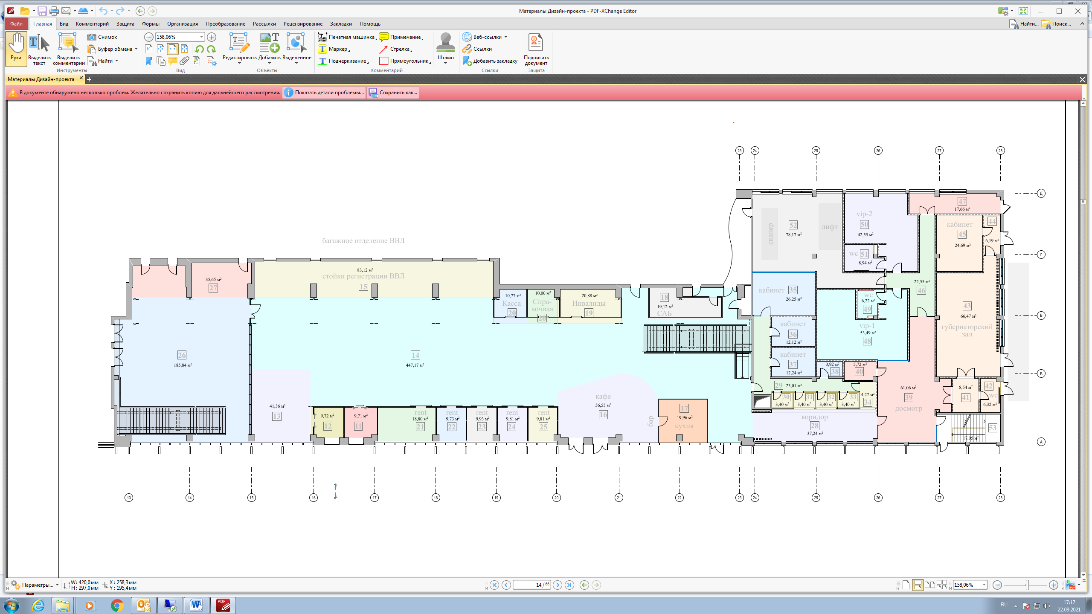

Приглашаем к взаимовыгодному сотрудничеству партнеров по открытию открытию торговых точек в Аэропорту Байкал. Предоставление дополнительной информации , а также осмотр помещений осуществляется по запросу.
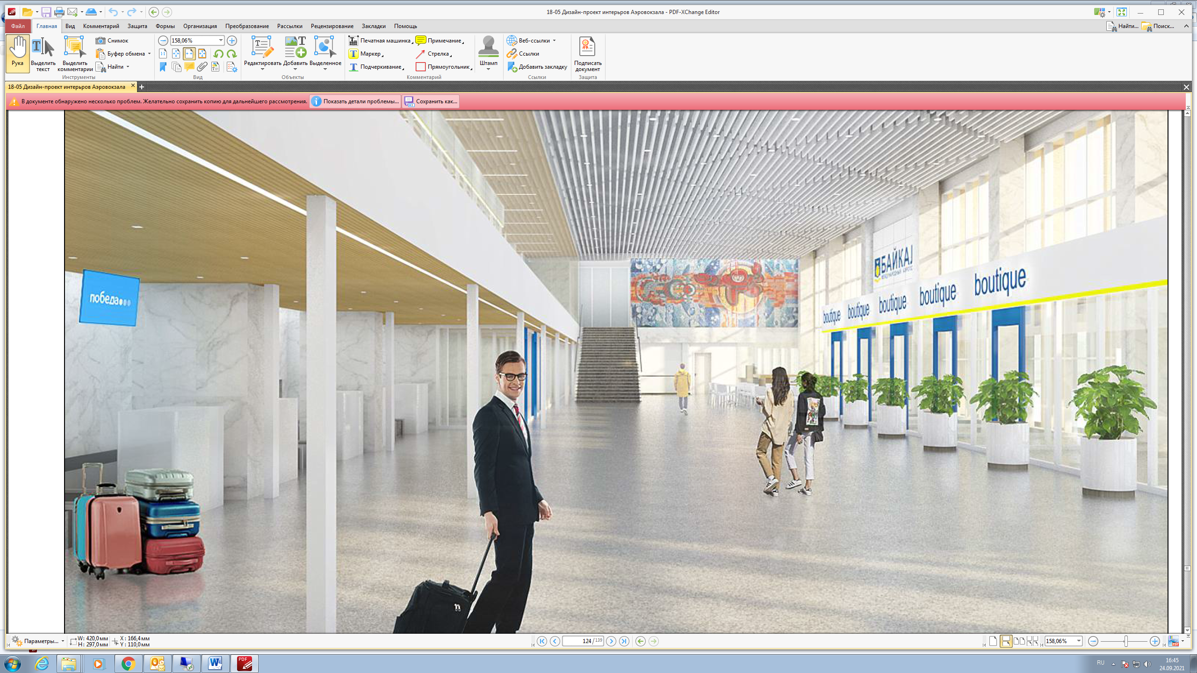

Приглашаем принять участие в конкурсах

Конкурс на передачу в субаренду помещения на 1 этаже зала ВВЛ ЛОТ №1, ЛОТ №2, ЛОТ №3, ЛОТ №4
Документация открытого запроса предложений

Номер конкурсной документации
Заявки на участие в конкурсе принимаются с 01октября 2021г по 14 октября 2021г

Контактные лица :
Генеральный директор Директор филиала ООО «НОВАПОРТ Трединг» в г.Улан-Удэ
Аэропорт Байкал Челночкова Елена Геннадьевна
Гармаев Дмитрий Вениаминович +79021664728
chelnochkova@airportbaikal.ru>
+7(3012)22-79-59
Garmaev.d@airportbaikal.ru

